[暨南大学药学院论文被质疑：图像相似性引发争议？](https://mp.weixin.qq.com/s?__biz=MzAwNzc1NjU0Ng==&mid=2648111649&idx=1&sn=28c43f789d718a1f3bfcf3490b776ad4&chksm=82b96c4c5a6689fe4f7c812dc896363a9004bc94f85388613f8c0df59667029ff19e9f345077&scene=126&sessionid=1742315968)

[科研正气](javascript:void(0);)2025-03-17 22:15:00四川

**质疑资讯**

2025年3月，用户名为“Polystichum hubeiense”的用户在学术论坛Pubpeer上对一篇发表于2016年的论文提出了质疑，指出该论文中的部分图像存在高度相似性，疑似“图像双子”问题。这一质疑迅速在学术圈内引发讨论。

**论文信息**

论文标题：

EM23, a natural sesquiterpene lactone, targets thioredoxin reductase to activate JNK and cell death pathways in human cervical cancer cells

（EM23：一种天然倍半萜内酯，通过靶向硫氧还蛋白还原酶激活JNK和细胞死亡通路在人宫颈癌细胞中的作用研究）

作者信息：

第一作者：邵芳园（FangYuan Shao，暨南大学药学院）

通讯作者：李满梅（ManMei Li，暨南大学药学院）

通讯作者：王一飞（YiFei Wang，暨南大学药学院）

通讯作者：刘忠（Zhong Liu，暨南大学药学院）

单位信息：

第一单位：暨南大学药学院

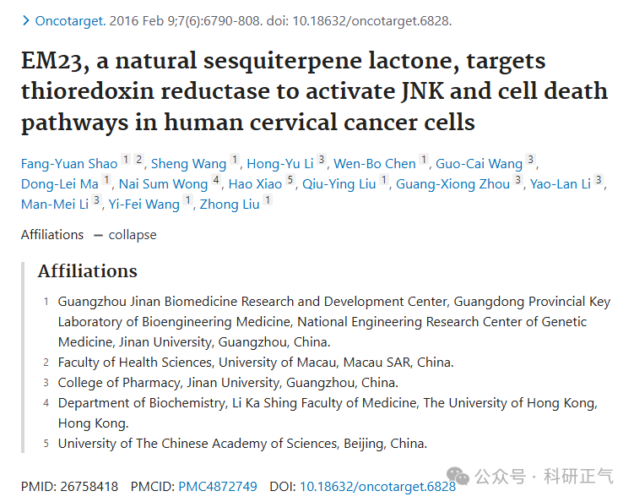

**质疑内容**

质疑的主要内容集中在该论文图像的重复性上。Pubpeer用户“Polystichum hubeiense”指出，论文中的部分实验图像存在高度相似之处，并使用“图像双子”检测工具展示了疑似重复的区域。这些被认为相似的图像引发了对实验数据真实性的质疑。

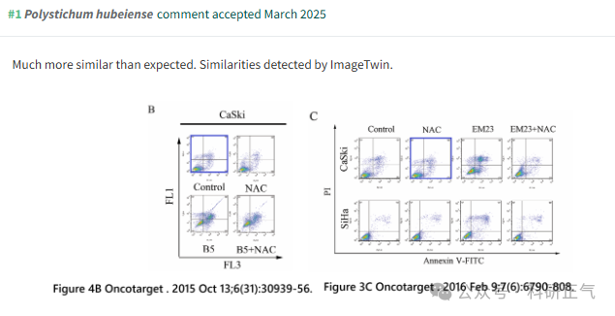

**参考链接**

https://pubpeer.com/publications/6764560089A2864997E329B5230438#1          

**免责声明**

本公众号转载的信息来源于 PubPeer、Pubmed及相关期刊，涉及的人名、单位均为音译。对于文章内容的真实性、完整性及及时性，本公众号不作任何保证或承诺，内容仅供读者参考。            
如任何单位或个人认为本内容可能涉嫌侵犯其合法权益，请及时向我们提交书面权利通知及详细侵权情况，我们将依法尽快移除相关涉嫌侵权的内容。            
若您有任何建议，欢迎随时与客服联系。          

**第三方客服QQ账号：3970604145**